**Φ**ΥΛΟ ΕΡΓΑΣΙΑΣ 2

**Τίτλος διδακτικού σεναρίου: «Η έκφραση του γενετικού υλικού των ευκαρυωτικών οργανισμών»**

**ΦΑΣΗ 2: ΜΕΤΑΦΡΑΣΗ**

**Τα ερυθρά αιμοσφαίρια, εξαιρετικά διαφοροποιημένα κύτταρα του ανθρώπινου σώματος**

ΟΝΟΜΑΤΕΠΩΝΥΜΟ:………………………………………………………………….ΤΜΗΜΑ…………………………………

Χρονική διάρκεια διεξαγωγής: 15 λεπτά

Στην εικόνα βλέπετε ερυθρά αιμοσφαίρια σε δείγμα ανθρώπινου αίματος. Κατά την πορεία ωρίμανσής τους, τα ερυθρά αιμοσφαίρια αποδιοργανώνουν και χάνουν τον πυρήνα τους.

Παρά το γεγονός ότι δεν έχουν πυρήνα, εξακολουθούν να συνθέτουν **αιμοσφαιρίνη** για ένα διάστημα τεσσάρων περίπου μηνών πριν αποικοδομηθούν.

Σ’ αυτά τα εξαιρετικά διαφοροποιημένα κύτταρα το mRNA έχει μεγάλη διάρκεια ζωής ώστε να επιτελεί το ρόλο του που είναι η σύνθεση της αιμοσφαιρίνης.

Να απαντήσετε στις ερωτήσεις:

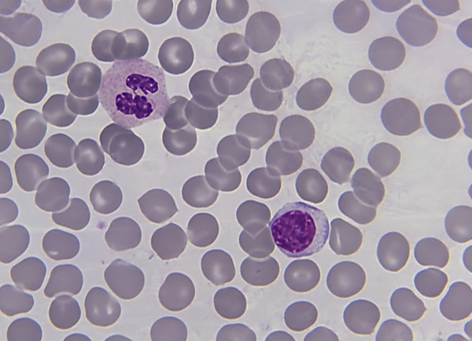

Α) Ποιος είναι ο χρόνος «ζωής» του mRNA στο κυτταρόπλασμα των ερυθρών αιμοσφαιρίων;

…………………………………………………………………………………………………………………………………………………………………………………………………………………………………………………………………………………………………………………………………………………………………………

Β) Σε ποιο επίπεδο επιτελείται η ρύθμιση της γονιδιακής έκφρασης στα ερυθρά αιμοσφαίρια;

………………………………………………………………………………………………………………………………………………………………………………………………………………………………………………………………………………………………………………………………………………………………………

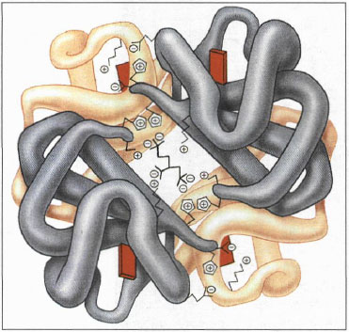

Η πρωτεΐνη αιμοσφαιρίνη αποτελείται από 4 πολυπεπτιδικές αλυσίδες και ισάριθμα μόρια **αίμης,** μιας χημικής ένωσης με συστατικό το **σίδηρο.**

Τα ερυθρά αιμοσφαίρια δεν θα συνθέσουν επαρκή ποσότητα αιμοσφαιρίνης εάν δεν υπάρχουν διαθέσιμα μόρια αίμης στον ανθρώπινο οργανισμό.

Να απαντήσετε στις ερωτήσεις:

Α) Σε ποιο επίπεδο, επίπεδα επιτελείται η ρύθμιση της γονιδιακής έκφρασης ώστε να συντεθεί η αιμοσφαιρίνη στα ερυθρά αιμοσφαίρια;

…………………………………………………………………………………………………………………………………………………………………………………………………………………………………………………………………………………………………………………………………………………………………………

…………………………………………………………………………………………………………………………………………………………………………………………………………………………………………………………………………………………………………………………………………………………………………

Β) Είναι η διατροφή του ανθρώπου ένας παράγοντας που ρυθμίζει τη γονιδιακή έκφραση στην περίπτωση των γονιδίων της αιμοσφαιρίνης;

…………………………………………………………………………………………………………………………………………………………………………………………………………………………………………………………………………………………………………………………………………………………………………

…………………………………………………………………………………………………………………………………………………………………………………………………………………………………………………………………………………………………………………………………………………………………………

…………………………………………………………………………………………………………………………………………………………………………………………………………………………………………………………………………………………………………………………………………………………………………

